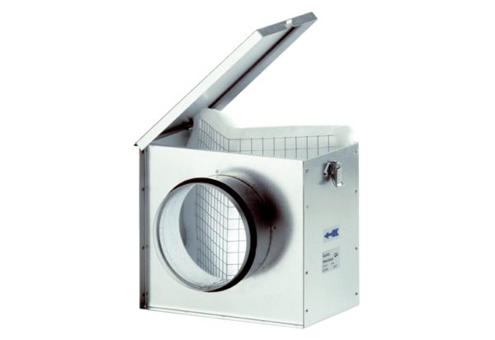Vzduchový filtr TFE 40Obsah dodávky: 1 kusSortiment: C
Typové číslo: 0149.0047Výrobce: MAICO

